

หน่วยการเรียนรู้ที่ 3 หลักธรรมทางพระพุทธศาสนา
แผนการจัดการเรียนรู้ที่ 6
เรื่อง โอวาท 3 : การทำความดี (ความกตัญญูกตเวทีต่อครูอาจารย์
และโรงเรียน มงคล 38)




ชั้นประถมศึกษาปีที่ 2 เวลาเรียน 1 ชั่วโมง

มาตรฐานการเรียนรู้และตัวชี้วัด

มาตรฐานการเรียนรู้
มาตรฐาน ส 1.1 รู้และเข้าใจประวัติ ความสำคัญ ศาสดา หลักธรรมของพระพุทธศาสนาหรือศาสนา
ที่ตนเองนับถือและศาสนาอื่น มีศรัทธาที่ถูกต้อง ยึดมั่นและปฏิบัติตามหลักธรรม เพื่ออยู่ร่วมกันอย่างสันติสุข
ตัวชี้วัด
ส 1.1 ป.2/4 บอกความหมาย ความสำคัญ และเคารพพระรัตนตรัย ปฏิบัติตามหลักธรรมโอวาท 3 ในพระพุทธศาสนา หรือหลักธรรมของศาสนาที่ตนนับถือตามที่กำหนด

จุดประสงค์การเรียนรู้
1. อธิบายความหมายของหลักธรรมโอวาท 3 : การทำความดี (ความกตัญญูกตเวทีต่อครูอาจารย์
และโรงเรียน มงคล 38) (K)
2. วิเคราะห์และปฏิบัติตนตามหลักธรรมมงคล 38 และการแสดงความกตัญญูกตเวทีต่อครูอาจารย์
และโรงเรียน (P)
3. เห็นคุณค่าและประโยชน์ของการนำหลักธรรมไปปฏิบัติในชีวิตประจำวัน (A)


สาระสำคัญ

มงคล 38 เป็นหลักธรรมที่นำความสุขและความเจริญมาให้แก่ผู้ประพฤติและปฏิบัติตน


สาระการเรียนรู้

โอวาท 3 : การทำความดี (ความกตัญญูกตเวทีต่อครูอาจารย์และโรงเรียน มงคล 38)


สมรรถนะสำคัญของผู้เรียน

1. ความสามารถในการสื่อสาร
2. ความสามารถในการคิด
3. ความสามารถในการใช้ทักษะชีวิต


คุณลักษณะอันพึงประสงค์

1. รักชาติ ศาสน์ กษัตริย์
2. ใฝ่เรียนรู้


คำถามสำคัญ

ถ้าทุกคนรู้จักกตัญญูกตเวทีต่อผู้มีพระคุณจะเกิดผลอย่างไร


การจัดกิจกรรมการเรียนรู้


ขั้นสังเกต รวบรวมข้อมูล (Gathering)
• • • • • • • • • • • • • • • • •

1. นักเรียนสังเกตภาพเกี่ยวกับการแสดงความกตัญญู จากนั้นร่วมกันสนทนา แล้วตอบคำถาม ดังนี้
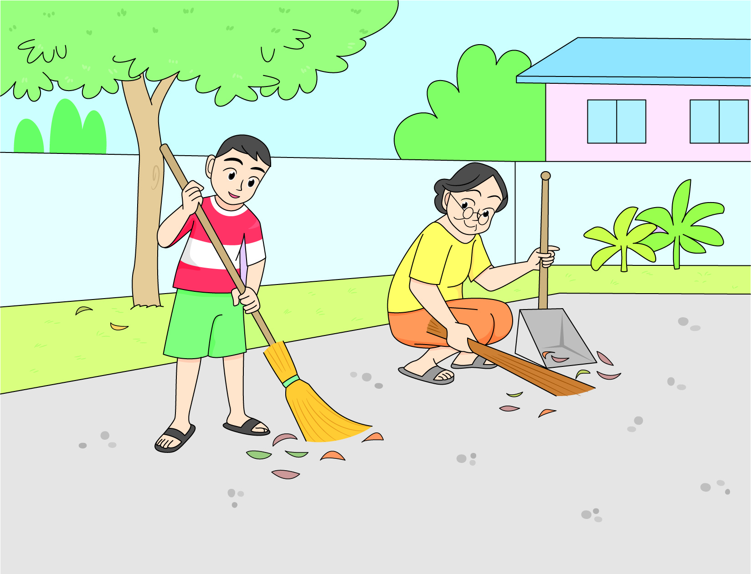
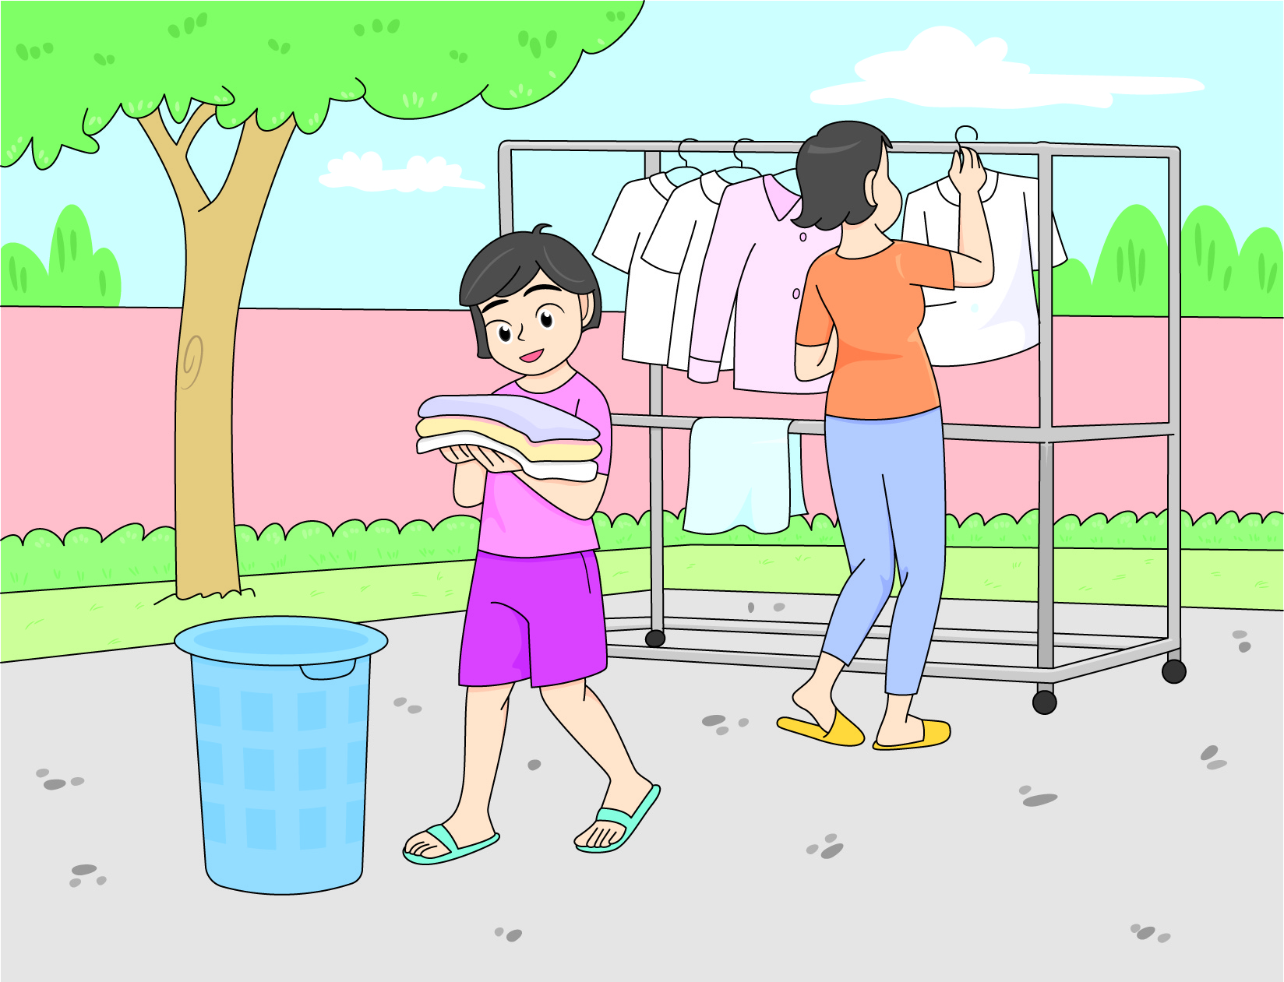

1
2

• ภาพที่ 1 คือภาพอะไร
(ช่วยแม่เก็บเสื้อผ้า)
• ภาพที่ 2 คือภาพอะไร
(ช่วยยายกวาดใบไม้)
• นักเรียนเคยปฏิบัติตนเหมือนกับในภาพหรือไม่ อย่างไร
(ตัวอย่างคำตอบ เคยปฏิบัติ เคยช่วยพ่อแม่ทำความสะอาดบ้าน และเก็บเสื้อผ้าในวันฝนตก)
• การที่นักเรียนช่วยแบ่งเบาภาระของสมาชิกในครอบครัวถือเป็นการปฏิบัติตนแบบใด
(ตัวอย่างคำตอบ การแสดงความกตัญญูกตเวทีต่อผู้มีพระคุณ)
2. นักเรียนศึกษาและรวบรวมข้อมูลเกี่ยวกับโอวาท 3 : การทำความดี (ความกตัญญูกตเวที
ต่อครูอาจารย์และโรงเรียน มงคล 38) จากหนังสือเรียนและแหล่งการเรียนรู้อื่น ๆ เพิ่มเติม


ขั้นคิดวิเคราะห์และสรุปความรู้ (Processing) (Gathering)
• • • • • • • • • • • • • • • • • • • •

3. นักเรียนร่วมกันเสนอแนวทางการปฏิบัติตนที่แสดงถึงความกตัญญูกตเวทีต่อครูอาจารย์และโรงเรียนและการปฏิบัติตนตามหลักธรรมมงคล 38 : ความกตัญญูกตเวที การสงเคราะห์ญาติพี่น้อง
โดยบันทึกคำตอบของนักเรียนเป็นแผนภาพความคิด ดังตัวอย่าง
• การปฏิบัติตนที่แสดงถึงความกตัญญูกตเวทีต่อครูอาจารย์และโรงเรียน
ตั้งใจเรียน
ช่วยดูแลความเรียบร้อย
ภายในโรงเรียน

ปฏิบัติตนตามกฎของโรงเรียน
ความกตัญญู
ต่อโรงเรียน

เชื่อฟังคำสั่งสอน

ดูแลรักษาความสะอาดของโรงเรียน

ความกตัญญู
ต่อครูอาจารย์

แสดงความเคารพ
ทั้งต่อหน้าและลับหลัง

• การปฏิบัติตนตามหลักธรรมมงคล 38

ความกตัญญูกตเวที

การสงเคราะห์ญาติพี่น้อง

เคารพเชื่อฟังพ่อแม่

ช่วยทำงานบ้าน

ดูแลรักษา เมื่อท่านเจ็บป่วย

การปฏิบัติตน
ตามหลักธรรมมงคล 38

ช่วยเหลือเกื้อกูลกัน

แบ่งปันสิ่งของแก่ญาติ

ช่วยงานญาติพี่น้องด้วยความเต็มใจ

มีความรักความสามัคคี

เลี้ยงดูพ่อแม่ เมื่อท่านแก่ชรา

4. นักเรียนเล่นเกม “ลูกปิงปองรู้หน้าที่” โดยให้นักเรียนทุกคนหยิบลูกปิงปองในกล่องทึบ
โดยมีกติกา ดังนี้
ครูจะเปิดเพลงจังหวะสนุกสนาน นักเรียนคนแรกถือกล่องทึบส่งต่อเพื่อนในห้องเรียนไปเรื่อย ๆ เมื่อครูหยุดเพลง กล่องทึบอยู่ที่นักเรียนคนใดให้หยิบลูกปิงปองขึ้นมา แล้วตอบคำถามตามเงื่อนไข ดังนี้
• ลูกปิงปองสีขาว บอกการแสดงความกตัญญูต่อพ่อกับแม่ แล้วบอกผลที่เกิดขึ้นต่อตนเอง
และผู้อื่น
• ลูกปิงปองสีเหลือง บอกการแสดงความกตัญญูต่อครูอาจารย์และโรงเรียน
แล้วบอกผลที่เกิดขึ้นต่อตนเองและผู้อื่น
• ลูกปิงปองสีแดง บอกการแสดงความรักและการช่วยเหลือญาติพี่น้อง แล้วบอกผลที่เกิดขึ้นต่อตนเองและผู้อื่น
• ลูกปิงปองสีดำ บอกการปฏิบัติตนเป็นเพื่อนที่ดี แล้วบอกผลที่เกิดขึ้นต่อตนเองและผู้อื่น
5. นักเรียนร่วมกันสรุปประโยชน์ที่ได้รับจากการแสดงความกตัญญูกตเวทีต่อครูอาจารย์และโรงเรียน และประโยชน์ของการปฏิบัติตนตามหลักธรรมมงคล 38 : ความกตัญญูกตเวที และการสงเคราะห์ญาติพี่น้อง เป็นแผนภาพความคิด ดังตัวอย่าง
• ประโยชน์จากการแสดงความกตัญญูกตเวทีต่อครูอาจารย์และโรงเรียน

โรงเรียนเกิดความเป็นระเบียบเรียบร้อย

ทุกคนในโรงเรียนอยู่ร่วมกันอย่างมีความสุข
ประโยชน์จากการแสดง
ความกตัญญูกตเวทีต่อครูอาจารย์และโรงเรียน

สมาชิกในโรงเรียน
เกิดความสามัคคีกัน

• ประโยชน์ของการปฏิบัติตนตามหลักธรรมมงคล 38

เป็นที่รักของทุกคน

มีความสุข
ในการดำเนินชีวิต

ประโยชน์ของการปฏิบัติตน
ตามหลักธรรมมงคล 38

ได้รับการยกย่อง
ชื่นชมจากบุคคลทั่วไป

ได้รับการช่วยเหลือ
เมื่อมีปัญหา

6. นักเรียนคิดประเมินเพื่อเพิ่มคุณค่า แล้วสรุปเป็นความคิดรวบยอด โดยใช้คำถาม ดังนี้
• ถ้าทุกคนรู้จักกตัญญูกตเวทีต่อผู้มีพระคุณจะเกิดผลอย่างไร
(ตัวอย่างคำตอบ จะพบแต่ความสุขความเจริญในชีวิต)


ขั้นปฏิบัติและสรุปความรู้หลังการปฏิบัติ (Applying and Constructing the Knowledge)
• • • • • • • • • • • • • • • • • • • • • • • • • • • • • • • • • • • • • • • • •

7. นักเรียนแบ่งกลุ่มวาดภาพที่เป็นการแสดงความกตัญญูกตเวทีต่อครูอาจารย์และโรงเรียน
และการปฏิบัติตนตามหลักธรรมมงคล 38 แล้วตอบคำถาม พร้อมระบายสีให้สวยงาม ดังตัวอย่าง

ความกตัญญูกตเวทีต่อครูอาจารย์และโรงเรียน
มงคล 38

• ภาพดังกล่าวคือ (ช่วยยายทำความสะอาดบริเวณบ้าน)
• เมื่อปฏิบัติตามภาพมีผลอย่างไร
(ทำให้บ้านน่าอยู่ และอยู่ร่วมกันอย่างมีความสุข)

• ภาพดังกล่าวคือ (เก็บขยะในโรงเรียน)
• เมื่อปฏิบัติตามภาพมีผลอย่างไร
(โรงเรียนมีความสะอาดมากขึ้น)
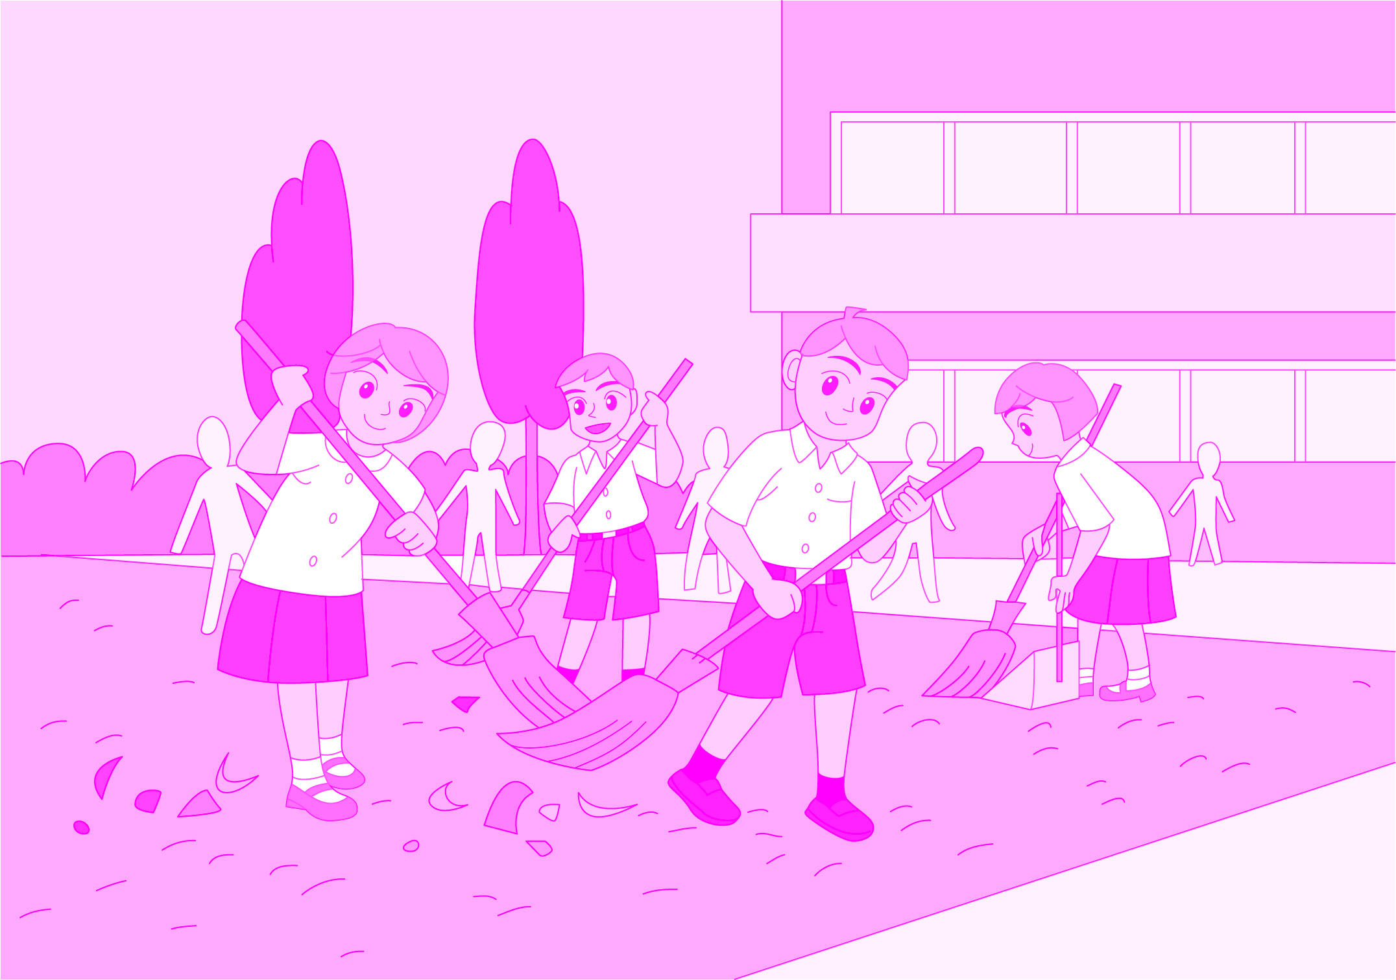


8. นักเรียนตรวจสอบความถูกต้องและความเรียบร้อยของผลงาน หากพบข้อผิดพลาดควรปรับปรุงแก้ไขให้ถูกต้อง
9. นักเรียนร่วมกันสรุปสิ่งที่เข้าใจเป็นความรู้ร่วมกัน ดังนี้
มงคล 38 เป็นหลักธรรมที่นำความสุขและความเจริญมาให้แก่ผู้ประพฤติและปฏิบัติตน


ขั้นสื่อสารและนำเสนอ (Applying the Communication Skill)
• • • • • • • • • • • • • • • • • • • • • • • • • • • •


10. นักเรียนนำเสนอผลงานภาพวาดที่เป็นการแสดงความกตัญญูกตเวทีต่อครูอาจารย์และโรงเรียน และการปฏิบัติตนตามหลักธรรมมงคล 38 หน้าชั้นเรียน
กิจกรรมนี้สร้างเสริมทักษะศตวรรษที่ 21 ด้านการสื่อสาร

11. นักเรียนร่วมกันอภิปรายสรุปเกี่ยวกับวิธีการทำงานให้เห็นการคิดเชิงระบบและวิธีการทำงาน
ที่มีแบบแผน


ขั้นประเมินเพื่อเพิ่มคุณค่าบริการสังคมและจิตสาธารณะ (Self-Regulating)
• • • • • • • • • • • • • • • • • • • • • • • • • • • • • • • •

12. นักเรียนนำความรู้ที่ได้ไปเป็นแนวทางในการดำเนินชีวิต และเป็นแบบอย่างให้กับผู้อื่น
ปฏิบัติตาม
13. นักเรียนประเมินตนเอง โดยเขียนแสดงความรู้สึกหลังการเรียน ในประเด็นต่อไปนี้
• สิ่งที่นักเรียนได้เรียนรู้ในวันนี้คืออะไร
• นักเรียนมีส่วนร่วมกิจกรรมในกลุ่มมากน้อยเพียงใด
• เพื่อนนักเรียนในกลุ่มมีส่วนร่วมกิจกรรมในกลุ่มมากน้อยเพียงใด
• นักเรียนพอใจกับการเรียนในวันนี้หรือไม่ เพียงใด
• นักเรียนจะนำความรู้ที่ได้นี้ไปใช้ให้เกิดประโยชน์แก่ตนเอง ครอบครัว และสังคมทั่วไป
ได้อย่างไร
จากนั้นแลกเปลี่ยนตรวจสอบขั้นตอนการทำงานทุกขั้นตอนว่าจะเพิ่มคุณค่าไปสู่สังคม
เกิดประโยชน์ต่อสังคมให้มากขึ้นกว่าเดิมในขั้นตอนใดบ้าง สำหรับการทำงานในครั้งต่อไป


สื่อการเรียนรู้/แหล่งการเรียนรู้

1. หนังสือเรียน รายวิชาพื้นฐาน พระพุทธศาสนา ชั้นประถมศึกษาปีที่ 2
ของสถาบันพัฒนาคุณภาพวิชาการ (พว.)
2. ภาพเกี่ยวกับการแสดงความกตัญญู
3. เกม “ลูกปิงปองรู้หน้าที่”
3. แหล่งการเรียนรู้ทั้งภายในและภายนอกโรงเรียน

การประเมินการเรียนรู้

1. ประเมินความรู้ เรื่อง โอวาท 3 : การทำความดี (ความกตัญญูกตเวทีต่อครูอาจารย์และโรงเรียน
มงคล 38) (K) ด้วยแบบทดสอบ
2. ประเมินกระบวนการทำงานกลุ่ม (P) ด้วยแบบประเมิน
3. ประเมินคุณลักษณะอันพึงประสงค์ ด้านรักชาติ ศาสน์ กษัตริย์ ใฝ่เรียนรู้ (A) ด้วยแบบประเมิน

แบบประเมินตามสภาพจริง (Rubrics)


แบบประเมินกระบวนการทำงานกลุ่ม
รายการการประเมิน | ระดับคุณภาพ
รายการการประเมิน | 4 | 3 | 2 | 1
กระบวนการ  ทำงานกลุ่ม | มีการกำหนดบทบาท  สมาชิกชัดเจน  และมีการชี้แจงเป้าหมาย  การทำงาน  มีการปฏิบัติงานร่วมกัน  อย่างร่วมมือร่วมใจ  พร้อมกับการประเมินเป็นระยะ ๆ | มีการกำหนดบทบาท  สมาชิกชัดเจน  มีการชี้แจงเป้าหมาย  อย่างชัดเจนและปฏิบัติงานร่วมกัน  แต่ไม่มีการประเมิน  เป็นระยะ ๆ | มีการกำหนดบทบาท  เฉพาะหัวหน้า  ไม่มีการชี้แจงเป้าหมาย  อย่างชัดเจน  ปฏิบัติงานร่วมกัน  ไม่ครบทุกคน | ไม่มีการกำหนด  บทบาทสมาชิก  และไม่มีการชี้แจงเป้าหมาย สมาชิก  ต่างคนต่างทำงาน

ข้อเสนอแนะของผู้บริหารสถานศึกษา

ลงชื่อ
( )
ตำแหน่ง

บันทึกหลังการสอน

ผลการจัดการเรียนการสอน

ปัญหา/อุปสรรค

แนวทางแก้ไข

ครูผู้สอน
( )
วันที่บันทึก

